PLAN DE PARTICIPACIÓN CIUDADANA 2018

VERSIÓN 1.0

ENERO 2018

TABLA DE CONTENIDO

INTRODUCCIÓN 3

1. ALCANCE 4
2. NORMATIVIDAD LEGAL ASOCIADA A LA PARTIPACIÓN CIUDADANA 4

2.1. CONSTITUCIÓN POLÍTICA COLOMBIANA 4

2.2. LEYES 5

2.3. DECRETOS 6

1. MECANISMOS LEGALES DE PARTIPACIÓN CIUDADANA 7

3.1. DEFINICIONES GENERALES 7

3.2. DIFERENTES ESCENARIOS PARA LA PARTICIPACIÓN CIUDADANA 9

3.2.1. PARTICIPACIÓN CIUDADANA PARA LA PLANEACIÓN INSTITUCIONAL 9

3.2.2. PARTICIPACIÓN CIUDADANA PARA LA MEJORA DE LA GESTIÓN 10

3.2.2.1. RECEPCIÓN DE PETICIONES, QUEJAS, RECLAMOS, SOLICITUDES Y DENUNCIAS 10

3.2.3. ESPACIOS PARA LA PARTIPACIÓN CIUDADANA 12

**INTRODUCCION**

La Atención al Ciudadano en el manejo de lo público es un aspecto fundamental, que implica un permanente esfuerzo de construcción conjunta entre la institución y la comunidad. Por ende, la participación de las personas tiene como fin orientar y direccionar la gestión al cumplimiento de los objetivos definidos. La meta esperada de los procesos de atención al ciudadano se dará en la medida que la población se involucre y participe en las tareas de desarrollo y que la administración muestre voluntad para acuerdos participativos.

El presente documento pretende identificar y describir la estrategia de Participación Ciudadana que el INFOTEP SAI ofrece y propone a sus grupos de interés, atendiendo la normatividad vigentes relacionada con los deberes y derechos de la población con referencia a la participación ciudadana. Así mismo, se han promovido medios efectivos de interlocución y diferentes espacios de participación que propician la interacción entre la institución y la ciudadanía.

3

**1. ALCANCE**

En este plan se presenta la estrategia de participación ciudadana que establece INFOTEP para que sus grupos de interés, comunidad estudiantil, laboral y otros, planteen observaciones sobre la planeación institucional, formulación de normatividad, mejora de la gestión y evaluación de la entidad.

**2. NORMATIVIDAD LEGAL ASOCIADA A LA PARTICIPACIÓN CIUDADANA.**

2.1. Constitución Política de Colombia

* Art. 2. “Son fines esenciales del Estado: servir a la comunidad, promover la prosperidad general y garantizar la efectividad de los principios, derechos y deberes consagrados en la Constitución; facilitar la participación de todos en las decisiones que los afecten y en la vida económica, política, administrativa y cultural de la Nación…”
* Art. 13. “…El Estado promoverá las condiciones para que la igualdad sea real y efectiva y adoptará medidas en favor de grupos discriminados o marginados…”
* Art. 40. “Todo ciudadano tiene derecho a participar en la conformación, ejercicio y control del poder político...”
* Art. 74. “Derecho de todas las personas a acceder a los documentos públicos, salvo los casos que establezca la ley”.
* Art. 79. La ley garantizará la participación de la comunidad en las decisiones que puedan afectarlo.
* Art. 95 No. 5. Deber ciudadano de participar.
* Art. 270. “La ley organizará las formas y los sistemas de participación ciudadana que permitan vigilar la gestión pública que se cumpla en los diversos niveles administrativos y sus resultados”.

4

2.2. Leyes

* Ley 134 DE 1994: Por la cual se dictan normas sobre mecanismos de participación ciudadana.
* Ley 190 de 1995: Artículo 58 “Todo ciudadano tiene derecho a estar informado periódicamente acerca de las actividades que desarrollen las entidades públicas y las privadas que cumplan funciones públicas o administren recursos del Estado”.
* Ley 393 de 1997: Por la cual se desarrolla el artículo 87 de la Constitución Política.
* Acción de Cumplimiento.
* Ley 472 de 1998: Por la cual se desarrolla el artículo 88 de la Constitución Política de Colombia en relación con el ejercicio de las acciones populares y de grupo y se dictan otras disposiciones.
* Ley 489 de 1998: Por la cual se dictan normas sobre la organización y funcionamiento de las entidades del orden nacional, se expiden las disposiciones, principios y reglas generales para el ejercicio de las atribuciones previstas en los numerales 15 y 16 del artículo 189 de la Constitución Política y se dictan otras disposiciones.
* Ley 720 de 2001: Por medio de la cual se reconoce, promueve y regula la acción voluntaria de los ciudadanos Colombia
* Ley 734 de 2002: Nuevo código único Disciplinario
* Ley 850 de 2003: “Por medio de la cual se reglamentan las Veedurías Ciudadanas”
* Ley 962 de 2005 – Ley Anti trámites: Por la cual se dictan disposiciones sobre racionalización de trámites y procedimiento administrativos de los organismos y entidades del Estado y de los particulares que ejercen funciones públicas o prestan servicios públicos.
* Ley 1437 de 2011: Por la cual se expide el Código de Procedimiento Administrativo y de lo Contencioso Administrativo.
* Ley 1450 de 2011: Por la cual se expide el Plan Nacional de Desarrollo 2010 – 2014.
* Ley 1712 de 2014: Permite a los colombianos exigir su derecho a la información como un derecho fundamental.

5

2.3. Decretos

* Decreto 2232 de 1995: “Por medio del cual se dan funciones de las dependencias de Quejas y Reclamos y se crean los Centros de información de los ciudadanos. Reglamentario de la ley 190 de 1995.
* Decreto 1382 de 2000: Por medio del cual se desarrolla el artículo 86 de la Constitución
* Política sobre la Acción de Tutela.
* Decreto 1538 de 2005: “Por el cual se reglamenta parcialmente la Ley 361 de 1997” (por la cual se establecen mecanismos de integración social de las personas con limitación y se dictan otras disposiciones).
* Decreto 2623 de 2009: “por el cual se crea el Sistema Nacional de Servicio al Ciudadano”, adscrito al Departamento Nacional de Planeación, para el fortalecimiento para el servicio del ciudadano.
* Decreto 19 de 2012, Decreto anti-trámites: Artículo 14. Prestación de solicitudes, quejas, recomendaciones o reclamos fuera de la sede de la entidad. “Los interesados que residan en una ciudad diferente a la de la sede de la entidad u organismo al que dirigen, pueden presentar sus solicitudes, quejas, recomendaciones o reclamaciones a través de medios electrónicos, de sus dependencias regionales o seccionales”.
* Decreto 2482 de 2012: Por el cual se establecen los lineamientos generales para la integración y de la planeación y gestión.
* Decreto 2641 de 2012: Por el cual se reglamentan los artículos 73 y 76 de la ley 1272 de 2011.
* Decreto 2693 de 2012. Lineamientos de la Estrategia de Gobierno en Línea. Artículo 6. Temas prioritarios para avanzar en la masificación de Gobierno en Línea. Numeral 5. Construcción colectiva: Para el logro de este fin se podrán adelantar procesos de participación por medios electrónicos con los ciudadanos o usuarios con el fin de construir políticas, planes, programas y proyectos, realizar control social, resolver problemas que los afecten o tomar decisiones.
* Decreto 103 de 2015: “Por el cual se reglamenta parcialmente la Ley 1712 de 2014 y se dictan otras disposiciones”.
* Decreto 1499 de 2017: “Por medio del cual se modifica el decreto 1083 de 2015, Decreto Único Reglamentario del Sector Función Pública, en lo relacionado con el Sistema de Gestión establecido en el artículo 133 de la ley 1753 de 2015”.

6

**3. MECANISMOS LEGALES DE PARTICIPACIÓN CIUDADANA**

3.1. Definiciones Generales

* Acción de Tutela: Es la garantía que ofrece la Constitución de 1991 (“Decreto 2591 – Por el cual se reglamenta la acción de tutela consagrada en el artículo 86 de la Constitución Política”), derecho que tienen todas las personas a la protección judicial inmediata de sus derechos fundamentales, puede aplicarse cuando se amenaza un derecho fundamental, bien sea por parte de una autoridad pública o por parte de particulares.
* Consultas: Es una petición verbal o escrita que hace una persona natural o jurídica, entidad pública o privada, a la Entidad, relacionada con los temas a cargo de la misma, cuya respuesta es un concepto que no compromete la responsabilidad de la entidad que la atiende, si es de obligatorio cumplimiento y ejecución.
* Denuncia: Es el acto mediante el cual un ciudadano pone en conocimiento a las autoridades de la existencia de hechos o conductas posiblemente irregulares, con el fin de activar los mecanismos de investigación y sanción correspondientes.
* Desistimiento tácito: Opera cuando el ciudadano no completa su petición dentro del mes otorgado para ello y guarda silencio. La entidad debe expedir acto administrativo decretando el desistimiento y archivando expediente, se debe notificar personalmente advirtiendo la procedencia del recurso de reposición.
* Desistimiento expreso: Opera cuando el ciudadano de manera expresa le informa a la entidad que no desea continuar con el trámite de la petición. No obstante, puede continuar de oficio el trámite de respuesta si la entidad considera que es de interés general, para lo cual, debe proyectar acto administrativo motivado.
* Información: Hace relación a los datos, registros, informes y documentos que posee el INFOTEP SAI, los cuales puede solicitar o consultar el cliente, dentro de las restricciones que establece la ley.
* Información Pública: Es toda información que el INFOTEP SAI genere, obtenga, adquiera o controle en su calidad de tal.
* Información Pública Clasificada: Es aquella información que estando en poder del INFOTEP SAI, pertenece al ámbito propio, particular y privado o semi-privado de una persona natural o jurídica por lo que su acceso podrá ser negado o exceptuado acorde con lo establecido en el artículo 18 de la ley 1712 de 2014.

7

* Información Pública reservada: Corresponde a la información que estando en poder del INFOTEP SAI es exceptuada de acceso por parte de la ciudadanía por daño o intereses públicos acorde con los lineamientos establecidos en el artículo 19 de la Ley 1712 de 2014.
* Petición o derechos de petición: Es el derecho fundamental que tiene toda persona a presentar solicitudes respetuosas a las autoridades por motivos de interés general o particular y a obtener su pronta resolución.
* Queja: Es la manifestación de protesta, censura, descontento o inconformidad que formula una persona en relación con una conducta que considera irregular de uno o varios servidores públicos en desarrollo de sus funciones.
* Reclamo: Es el derecho que tiene toda persona de exigir, reivindicar o demandar una solución, ya sea por motivo general o particular, referente a la prestación indebida de un servicio o a la falta de atención de una solicitud.
* Solicitud de acceso a la información pública: Según el artículo 25 de la Ley 1712 de 2014 “es aquella que, de forma oral o escrita, incluida la vía electrónica, puede hacer cualquier persona para acceder a la información pública, En ningún caso podrá ser rechazada la petición por motivos de fundamentación inadecuada o incompleta.
* Solicitud de información: Esta tipificación se da cuanto la persona solicita datos, documentos, o información relacionada con las actividades de la entidad.
* Solicitud de interés general: Se da cuando la persona pide la intervención o actuación del INFOTEP SAI frente a una situación específica que afecte al público.
* Solicitud de interés particular: Se presenta cuanto la persona busca que se le reconozca un derecho que el INFOTEP SAI intervenga o actúe frente a una situación particular que la afecta directamente o que entregue información sobre ella
* Solicitud de consulta: Se presenta cuando la persona busca una orientación frente a una temática de la que la entidad está a cargo.

8

3.2. Diferentes escenarios para la Participación ciudadana

El INFOTEP SAI ha definido los siguientes mecanismos para que la ciudadanía participe y pueda generar observaciones que le permitan mejorar su gestión institucional:

3.2.1. Participación ciudadana para la planeación institucional

La institución coloca a disposición de la ciudadanía el proceso de Planeación institucional en la página Web en el inicio con Banner informando como se debe hacer la participación.

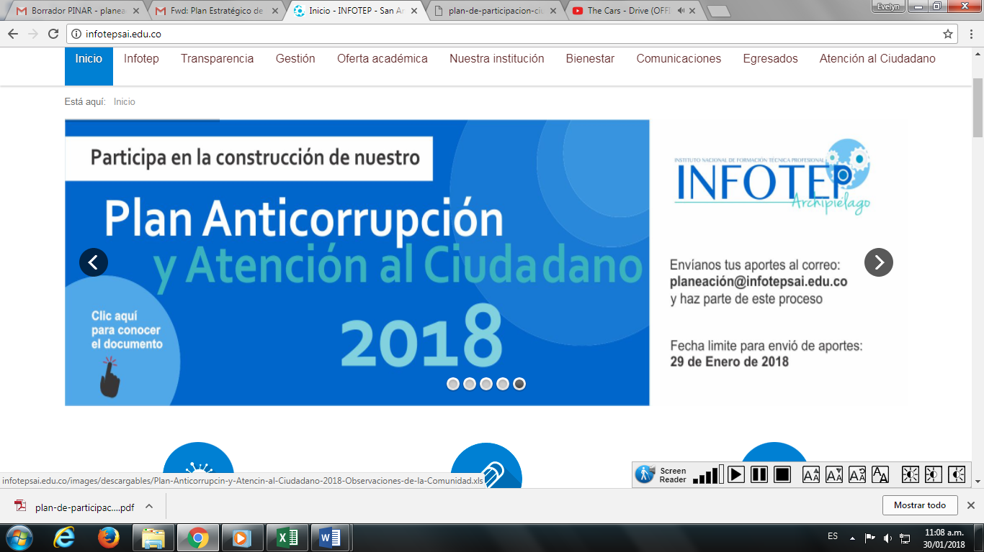

Para que presenten sus observaciones sobre Propuesta de planes de acción, Proyecto Plan Anticorrupción y de Atención al Ciudadano.

La dinámica para la participación empieza con la publicación de las propuestas en el espacio de participación ciudadana, los proyectos permanecen para consulta durante un máximo de dos semanas, durante las cuales se recibirán las observaciones que puedan surgir a través del correo electrónico de la Oficina de Planeación por medio del correo electrónico [planeacion@infotepsai.edu.co](mailto:planeacion@infotepsai.edu.co) o al teléfono (8) 5125770.

9

3.2.2. Participación ciudadana para la mejora de la gestión

3.2.2.1. Recepción de Peticiones, Quejas, Reclamos, Solicitudes y Denuncias.

|  |  |  |  |
| --- | --- | --- | --- |
| **CANAL DE**  **ATENCIÓN** | **UBICACIÓN** | **HORARIO** | **DESCRIPCIÓN** |
| *Ventanilla Única*  *de Tramites* | Avenida Colombia Barrio Sarie Bay. Instalaciones del INFOTEP | Habilitada de lunes a  viernes en horario  8:00 am – 12:00 pm  3:00 pm – 7:00 pm. (Administrativos)  2:00 pm – 10:00 pm (Académica) | Por este medio se reciben, radica las solicitudes y  comunicaciones que ingresan al INFOTEP SAI por escrito, las cuales son remitidas a las dependencias. |
| *Línea Telefónica* | + 57 (8) 5125770 | Atención de lunes a viernes en horario 8:00 am – 12:00 pm  3:00 pm – 7:00 pm. | Se brinda información personalizada sobre los trámites y servicios competentes en la institución. |
| *Correo electrónico institucional* | [info@infotepsai.edu.co](mailto:info@infotepsai.edu.co) | El Correo electrónico se encuentra habilitado las 24 horas | Este canal de atención virtual permite la recepción de consultas, peticiones, quejas, reclamos, solicitudes y demás trámites notificados por el ciudadano. |
| *Buzón de sugerencia* | Avenida Colombia Barrio Sarie Bay. Instalaciones del INFOTEP SAI | El buzón está Habilitada de  lunes a viernes en horario  8:00am – 12:00pm  3:00 pm – 7:00 pm | Se reciben peticiones, quejas, reclamos y  sugerencias por parte de los ciudadanos. Este canal es presencial cuya ubicación es en las instalaciones del INFOTEP SAI. |
| *Página web institucional* | [www.infotepsai.edu.co](http://www.infotepsai.edu.co)  - Opción Nuestra institución.  - Opción Contáctenos. | La página web institucional  se encuentra habilitado las  24 horas.  Los requerimientos se gestionan en los días hábiles. | Por este canal el ciudadano conoce e  investiga sobre información en general disponible por la institución. Adicional se encuentra la opción P.Q.R.S. en el que el ciudadano puede plantear una petición, queja, reclamo y/o denuncia. Por la página institucional también es posible enviar correo electrónico solicitando alguna información de su interés. |
| *Redes Sociales* | [Twitter:@INFOTEPISLAS,](mailto:Twitter:@INFOTEPGUAJIRA) Facebook: INFOTEP SAI, [y YouTube: INFOTEPSAI](mailto:Instagram:@INFOTEPGUAJIRA) | La atención por estos canales es en tiempo real. | Por estos canales el INFOTEP SAI comparte información de interés educativo. Generando además comunicación de doble vía logrando estrechar la relación con los ciudadanos. |

11

3.2.4 Espacios para la Participación Ciudadana



12